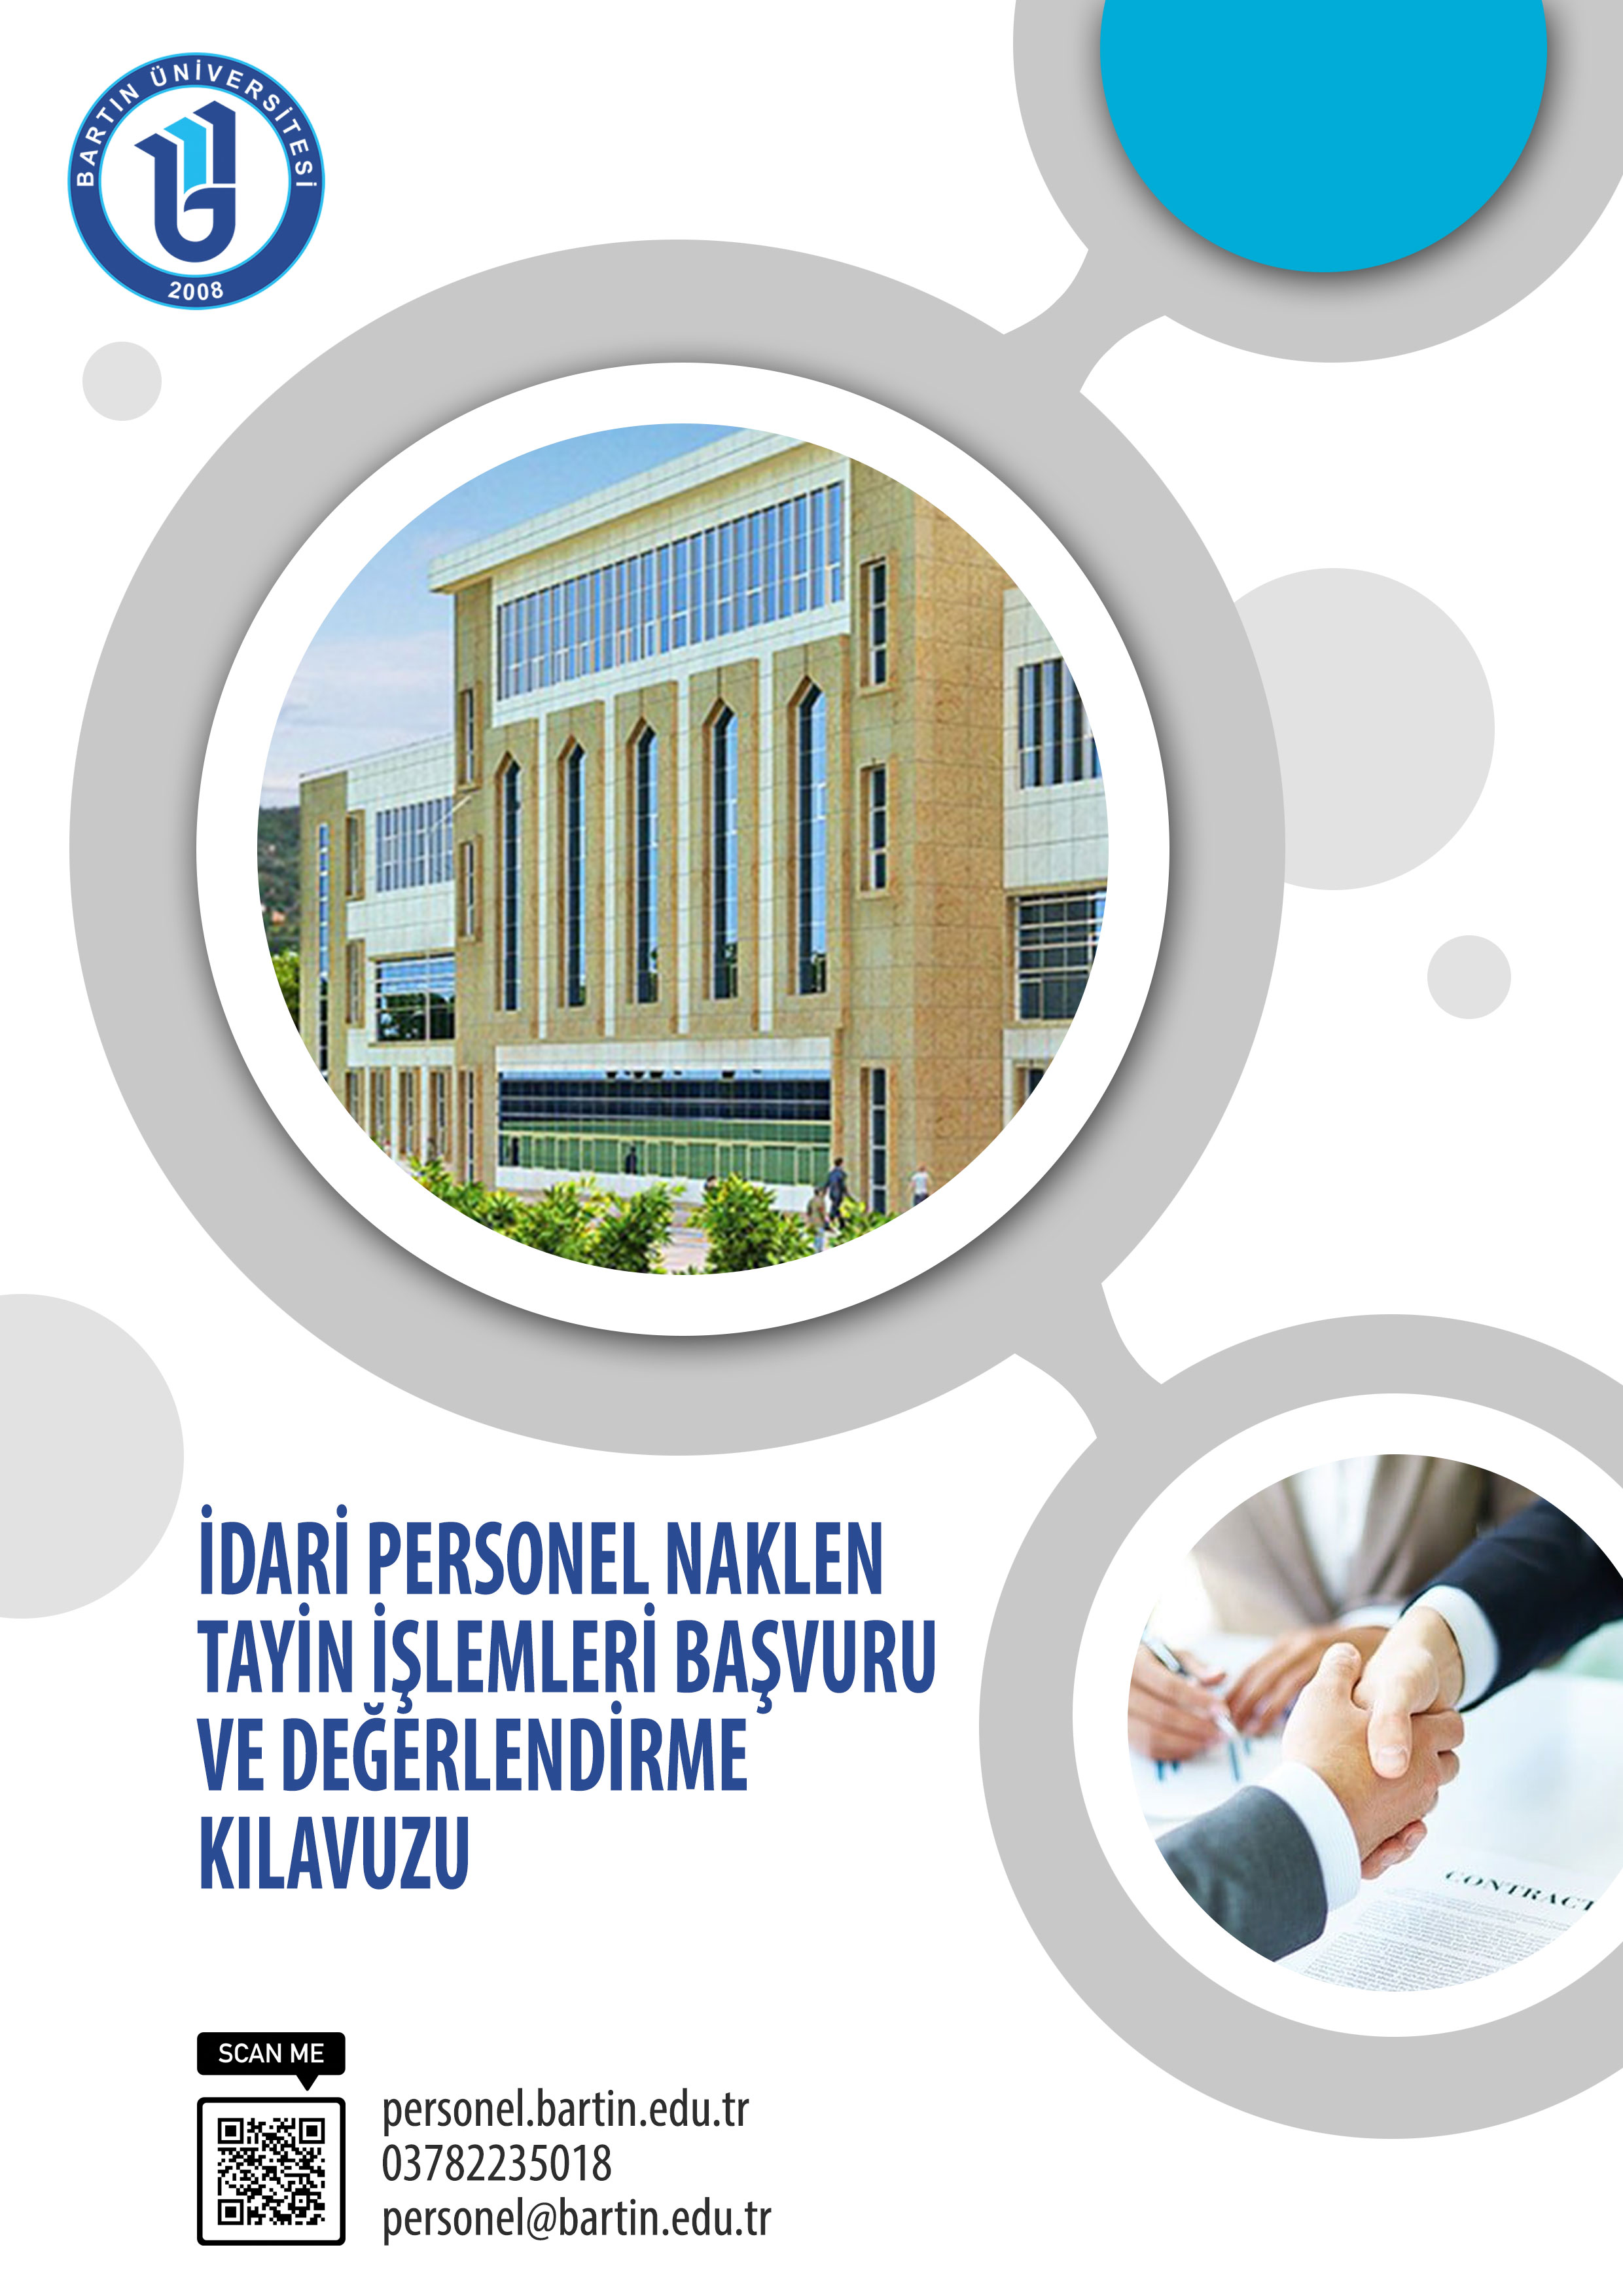

İÇİNDEKİLER

1. GENEL BİLGİLER 3
2. BAŞVURU 3
2.1. Başvuru İçin Gerekli Belgeler 3
2.1.1. Genel Belgeler 3
2.1.2. Başvuru ve Değerlendirme Takvimi 4
2.1.3. Başvuru Bilgileri 4
2.2. İletişim Bilgileri 4
3. BAŞVURULARIN GEÇERSİZ SAYILACAĞI DURUMLAR 4
4. NAKİL HAKKI KAZANAN ADAYLARA TEBLİGAT 5
5. NAKİL İŞLEMLERİNİN YAPILMASI 5
6. NAKİL HAKKINDAN FERAGAT ETME 5
7. DİĞER BİLGİLER 5
8. REVİZYON BİLGİLERİ 6

GENEL BİLGİLER

Bu Kılavuz; “Bartın Üniversitesi İdari Personel Naklen Tayin Yönergesi” çerçevesinde Üniversitemiz personelinin naklen tayin başvurularına dair usul ve esaslar ile diğer hususları düzenlemek amacıyla hazırlanmıştır.

Üniversitemiz internet sayfasında ve bu kılavuzda yer alan bilgiler tebliğ hükmünde olup, adaylara herhangi bir tebligat yapılmayacaktır.

BAŞVURU

Başvuru İçin Gerekli Belgeler

Genel Belgeler

İdari personelin naklen tayin talebinde bulunabilmesi için aşağıda başlıklar halinde yer alan belgeleri hazırlaması gerekmektedir. Adaylar; mazerete dayalı tayin talepleri için FRM-0192 Mazerete Dayalı Naklen Tayin Talep Dilekçesini (İdari Personel İçin), mazeret dışı tayin talepleri için FRM-1008 Mazeret Dışı Naklen Tayin Talep Dilekçesini (İdari Personel İçin) doldurarak Personel Daire Başkanlığı İdari İnsan Kaynağı Şubesine müracaatlarını ŞAHSEN yapacaklardır. Ayrıca, mazerete dayalı tayin talep eden başvuru sahipleri tayin sebebine konu olabilecek ilgili yönergede belirtilen diğer belgeleri de ekleyebileceklerdir.

- Sağlık mazereti başvurusunda gerekli belgeler;

- Memurun sağlık mazeretine dayanarak yer değiştirme talebinde bulunabilmesi için; kendisi, eşi, annesi, babası, bakmakla yükümlü olduğu çocukları ve yargı kararı ile vasi tayin edildiği kardeşinin hastalığının görev yaptığı yerde tedavisinin mümkün olmadığı veya mevcut görev yerinin söz konusu kişilerin sağlık durumunu tehlikeye düşüreceğine dair güncel ve geçerli Sağlık Kurulu Raporu,
- Başvuru tarihleri arasında E-Devlet üzerinden alınacak tüm aile bireylerinin ikamet adreslerinin yer aldığı Vukuatlı Nüfus Kayıt Örneği,
- Başvuru tarihleri arasında alınacak sağlık nedeniyle naklen tayin talebine konu olan kişinin güncel ikametgâh belgesi,
- Kardeşi ile ilgili naklen tayinde bulunmuş ise vasi veya veli kararı.

- Eş durumu mazereti başvurusunda gerekli belgeler;

- Başvuru tarihleri arasında E-Devlet üzerinden alınacak Vukuatlı Nüfus Kayıt Örneği,
- Kamuda çalışan eşinin Bartın iline tayininin mümkün olmadığına dair belge,
- Kamuda çalışan eşinin hizmet belgesi,
- Eşi SGK veya BAĞ-KUR’a bağlı çalışıyorsa hizmet belgesi dökümü ve çalıştığı işyerini gösteren belge,
- Evlilik cüzdanı örneği,
- Başvuru tarihleri arasında alınacak eşine ait ikametgâh belgesi.

- Eğitim durumu mazereti başvurusunda gerekli belgeler;

- Başvuru tarihleri arasında E-Devlet üzerinden alınacak ve eğitim durumunun aktif olduğunu gösteren öğrenci belgesi. (Pasif öğrenci kaydı dikkate alınmamaktadır.)

ç) Diğer aile durumu mazereti başvurusunda gerekli belgeler;

- Başvuru tarihleri arasında E-Devlet üzerinden alınacak tüm aile bireylerinin ikamet adreslerinin yer aldığı Vukuatlı Nüfus Kayıt Örneği,
- Eşinden boşandığına dair mahkeme kararı,
- Çocuğunun velayetinin boşandığı eşinde olduğuna dair mahkeme kararı.

d) Mazeret Dışı Tayin Hakkı için başvuru dilekçesi haricinde ilave bir belge istenmemektedir.

Başvuru ve Değerlendirme Takvimi

Duyuru Tarihi | 25 Aralık 2023
Adayların Müracaat Tarihi | 02-12 Ocak 2024 (Mesai Bitimi)
Komisyon Tarafından Değerlendirilmesi | 15-31 Ocak 2024
Sonuçların İlanı | 02 Şubat 2024
İtiraz Süresi | 05-09 Şubat 2024 (Mesai Bitimi)
* Kesin Sonuçların İlanı | 19 Şubat 2024
* Rektörlük tarihlerde değişiklik yapma hakkını saklı tutar.

Başvuru Bilgileri

Başvuru Yeri | İdari personel başvuruların şahsen Personel Daire Başkanlığı İdari İnsan Kaynağı Şube Müdürlüğüne yapacaktır.
Başvuru Şekli | Adaylar başvuru belgeleri ile şahsen, aylıksız izinde olup il dışında olanlar ise müracaatlarını posta yolu ile yapabilecektir.

İletişim Bilgileri

ADRES | Bartın Üniversitesi Personel Daire Başkanlığı Kutlubey Yerleşkesi Merkez/BARTIN
E-POSTA ADRESİ | personel@bartin.edu.tr
TELEFON | 0 378 223 50 18 (Şef Faruk SARIKAYA)  0 378 223 50 18 (Bilgisayar İşletmeni Mehmet ESEN)  0 378 223 50 24 (Şube Müdürü Hasan ÖZDEMİR)
WHATSAPP İLETİŞİM | 0 378 223 50 33
SOSYAL MEDYA HESABI | https://twitter.com/PDB_BARU
WEB | https://onceinsan.bartin.edu.tr/

BAŞVURULARIN GEÇERSİZ SAYILACAĞI DURUMLAR

Eş, sağlık ve üst öğrenim mazereti puanları ile ilgili verilen belgelerin gerçek dışı olduğu tespit edildiği takdirde kurumda olanların işlemleri iptal edilir ve haklarında soruşturma başlatılır. Soruşturma sonucunda ilgililer hakkında genel hükümler uygulanır. Kurumdan ayrılmış olanlarla ilgili yasal işlemlerin başlatılması için ilgili mercilere başvurulur.

NAKİL HAKKI KAZANAN ADAYLARA TEBLİGAT

Nakil hakkı kazanan adaylara Üniversitemiz web sayfası üzerinden yapılan duyurular tebligat mahiyetindedir.

NAKİL İŞLEMLERİNİN YAPILMASI

Mazeret puanları hesaplanarak en yüksekten başlanarak oluşturulan sıralamada, Cumhurbaşkanı Kararıyla Üniversitemize verilen atama izni sayısı doğrultusunda, komisyonca belirlenen sayı kadar naklen atanma izni verilmesine hak kazanan personele;
a) İlan tarihinden itibaren birinci 3 (üç) aylık süre içerisinde diğer kamu kurumlarına naklen atanması için muvafakat verilir.
b) Birinci 3 (üç) aylık sürede başka kuruma naklen tayin hakkını kullanamayan veya vazgeçen personelin yerine, sıradaki personele 2 (iki) ay naklen tayin için muvafakat verilir. Belirtilen sürede naklen tayin hakkını kullanamayan veya vazgeçen personelin yerine sıradaki personele bir sonraki yılın yeni başvuru süresini aşmamak kaydıyla naklen tayin için 2 (iki) ay süre ile muvafakat hakkı verilir.
Naklen tayin hakkının kullanabilmesi için ilgili sürede atama işleminin diğer kamu idarelerince tamamlanmış ve buna dair atama onayının Üniversitemize ulaşmış olması şarttır. Aksi durumlarda muvafakat verilen kurumlara bilgi verilerek naklen tayin hakkı iptal edilir.
Mazeret dışı naklen tayin hakkı kazanan personele dair işlemler “Bartın Üniversitesi İdari Personel Naklen Tayin Yönergesi”nin 14 üncü maddesinde belirtilen usule göre yürütülür ve sonuçlandırılır.

NAKİL HAKKINDAN FERAGAT ETME

Nakil hakkını kazanan adaylar bu hakkından feragat edebilir. Feragat etmek isteyen adaylar dilekçelerini şahsen Personel Daire Başkanlığı İdari İnsan Kaynağı Şube Müdürlüğüne teslim edeceklerdir.

DİĞER BİLGİLER

Kılavuzda yer almayan hususlarla ilgili genel hükümler uygulanır.

REVİZYON BİLGİLERİ

Revizyon  No | Revizyon  Tarihi | Revizyon Açıklaması
0 | - | İlk yayın.
1 | 25.12.2023 | 2024 yılı naklen tayin başvuruları kapsamında revize edilmiştir.

